**Дифференциальный усилитель**

Тенденцией современной схемотехники является постоянное уменьшение напряжения питания. Это связано с уменьшением проектных норм на транзисторы в современной технике производства микросхем. При уменьшении питания возникают неизбежные проблемы с уменьшением помехоустойчивости и динамического диапазона усилителей. Улучшить помехоустойчивость линий связи между каскадами позволяет применение парафазных соединительных линий.

Дифференциальный усилитель позволяет усиливать парафазный сигнал, передаваемый по двум соединительным линиям. Кроме того, он позволяет переходить от несимметричного представления сигнала (относительно корпуса или земли) к симметричному (парафазному) и наоборот. Именно поэтому дифференциальные усилители получили широкое распространение в современных аналоговых интегральных микросхемах. Схема простейшего дифференциального усилителя приведена на рисунке 1

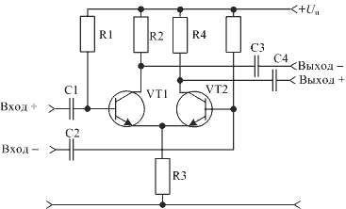   
Рисунок 1 Схема простейшего дифференциального усилителя

В этой схеме эмиттеры двух транзисторов соединены между собой, образуя дифференциальную пару. Подобное схемное решение позволяет сохранять постоянный суммарный ток этой пары транзисторов благодаря тому, что на их базы подается противофазный сигнал (парафазный или симметричный). При увеличении тока эмиттера транзистора VT1, ток транзистора VT2 уменьшается на точно такую же величину. Благодаря постоянному току через резистор R3, падение напряжения на его сопротивлении тоже оказывается постоянным и поэтому можно считать, что точка соединения эмиттеров транзисторов дифференциального усилителя по переменному току эквивалентна нулевому потенциалу.

Так как точка соединения эмиттеров транзисторов дифференциального усилителя эквивалентна нулевому потенциалу, то его коэффициент усиления равен коэффициенту усиления транзистора, включенному по схеме с общим эмиттером. Коэффициент усиления дифференциального усилителя по напряжению можно найти по формуле:

Формула коэффициента усиления дифференциального усилителя      (1),

где *K*u — коэффициент усиления по напряжению;

http://digteh.ru/Sxemoteh/ShTrzKask/DiffKask/fm1_2.gif — крутизна усиления транзистора;

Rк = R2 = R4 — сопротивление нагрузки транзистора.

Не менее важным параметром дифференциального усилителя является подавление синфазного сигнала. Этот параметр можно выразить через усиление синфазного сигнала. В случае синфазного сигнала напряжение подается на обе базы одновременно. Поэтому ток, протекающий по резистору R3, суммируется. На этот раз напряжение сигнала в точке соединения эмиттеров не равно нулю, а определяется протекающим через резистор R3 током. Если выходное напряжение определять между корпусом и одним из выходов, то усиление синфазного сигнала дифференциальным усилителем можно определить следующим образом:

Формула синфазного коэффициента передачи дифференциального усилителя      (2),

При равенстве сопротивлений в цепи эмиттера R3 и в цепи коллектора R2, коэффициент передачи синфазного сигнала будет равен 0,5. Коэффициент ослабления синфазного сигнала можно определить как:

Формула коэффициента ослабления синфазного сигнала дифференциальным усилителем      (3),

При токе каскада 1 мА и сопротивлении R3 = 7,5 кОм ослабление составит 300 раз. Учитывая, что сигнал на выходе схемы, приведенной на рисунке 1, снимается между резисторами R2 и R4, то коэффициент ослабления синфазного сигнала возрастет на коэффициент, зависящий от точности изготовления резисторов и транзисторов. На высоких частотах этот коэффициент будет зависеть еще и от фазового сдвига, вносимого транзисторами.

Учитывая, что на одном кристалле можно получить достаточно близкие значения коллекторных сопротивлений, а в качестве эмиттерного резистора R3 применить высокоомный генератор тока, то коэффициент подавления синфазной помехи получается настолько большим, что можно отказаться от применения разделительных конденсаторов между дифференциальными каскадами.

Для того, чтобы дифференциальный усилитель усиливал несимметричный сигнал, достаточно соединить один из его входов с общей точкой или корпусом схемы. Его схема включения для усиления несимметричного сигнала приведена на рисунке 2.

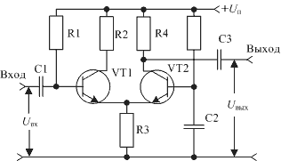   
Рисунок 2 Схема включения дифференциального усилителя для усиления несимметричного сигнала